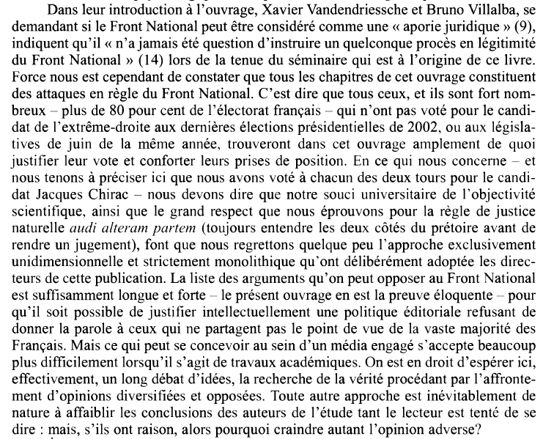

Národní fronta a právo

V úvodu recenze, kde si Xavier Vandendriessche a Bruno Villalba kladou otázku, zda lze Národní frontu (dále jen FN) z právního hlediska považovat za „slepou uličku“ (9), autoři uvádí, že cílem seminářů, na kterých je tato práce postavena, „nikdy nebylo připravit soudní proces týkající se právní legitimity FN.“ Přesto musíme konstatovat, že všechny kapitoly této práce představují otevřené útoky na FN. Všichni, kteří v posledních prezidentských volbách v roce 2002 nebo v parlamentních volbách z června téhož roku nedali hlas kandidátovi krajní pravice (a s 80% všech voličů je jich opravdu mnoho), tak v této práci najdou dostatek argumentů, kterými mohou obhájit své rozhodnutí a posílit svá stanoviska. My však musíme podotknout, a na tomto místě považujeme za vhodné upřesnit, že v každém kole jsme volili Jacquese Chiraca, že kvůli našemu akademickému zájmu o dosažení vědecké objektivity, stejně jako kvůli tomu, nakolik si vážíme principu přirozeného práva *audi alteram partem* (před vydáním rozsudku si vždy vyslechnout obě zúčastněné strany), poněkud litujeme výhradně jednorozměrného a monolitického přístupu, který vedoucí této publikace záměrně zvolili. Seznam argumentů, kterými lze oponovat FN je dostatečně dlouhý a solidní k tomu, abychom dokázali intelektuálně obhájit editoriální politiku, ve které se voličům, kteří mají jiný názor než drtivá většina Francouzů, nedostává prostoru pro vyjádření. Tato práce je toho ostatně zářným příkladem. Jenže to, co je přijatelné ve světě angažovaných médií, je už o poznání hůře akceptovatelné ve světě akademických prací. Zde totiž zcela po právu očekáváme dlouhou diskuzi, kde by hledání pravdy bylo založeno na konfrontaci různých, protichůdných názorů. Jakýkoli jiný přístup nevyhnutelně vede k oslabení závěrů, jež autoři studie vyvozují, protože čtenář bude mít tendenci klást si otázku: „Pokud je pravda, co se zde píše, proč se tolik bát opačného názoru?“

Václav Hrůza